«Имя прилагательное. Признаки и роль в тексте»
6 А класс
Учитель I квалификационной категории Шестопалова Т.В.
Цели урока:
- расширить представления учащихся об имени прилагательном, активизировать знания учащихся, полученные в начальной школе; развивать речь и творческое воображение ;обобщить знания по имени прилагательному;
- выяснить роль имени прилагательного в художественной речи (полная, точная характеристика предмета; выделение его из ряда подобных; дополнительная художественная характеристика предмета).
- формировать умение строить рассуждение на лингвистическую тему; прививать интерес к предмету; развивать речь и творческое воображение .
- воспитывать стремление к самостоятельной работе, уверенность детей в своих силах

Оборудование: медиапроектор, репродукции картин В.Поленов, И.Шишкин, И.Крачковский
Ход урока:
1. Организационный момент (положительный эмоциональный настрой + запись числа).
2. Вступительное слово учителя.
Тема сегодняшнего урока «Имя прилагательное . Признаки и роль в тексте» Пожалуй, самой живописной частью речи является имя прилагательное. Употребление имен прилагательных придает речи не только точность и меткость, но и особую выразительность. Они помогают полнее раскрыть отличительные свойства предмета, охарактеризовать предмет с разных сторон, придать описанию образность, яркость, передать оценку, отношение писателя. Но прежде чем заняться аналитической работой, мы потренируем память
3. Языковая разминка
А.Упражнение на развитие памяти. На доске записаны слова:

деревянный стеллаж, стеклянный вестибюль, серебряный голос, лимонные рощи.
Прочитайте эти слова про себя. Проговорите их (орфографическое проговаривание)

Б. Теперь используя структуру сималтинниус раунд тэйбл (4 учащихся одновременно выполняют письменную работу и по окончанию одновременно передают друг другу), проверьте друг друга.

4. Повторим при помощи модели фрейр (структура, помогающая глубоко понять и осознать изучаемые понятия) признаки имени прилагательного.
На листочках учащиеся прописывают признаки прилагательного. Обсуждают за столами.

5. Актуализация знаний.
По плану составьте небольшой доклад на тему «Признаки имени прилагательного», используя свои записи.
( план выведен на проектор):
1. Что обозначает? (Имя прилагательное обозначает признак предмета (Цвет, форма, размер, запах, качество)).
2. На какие вопросы отвечает?(какой? Каков? Какие? Каковы? И пр)
3. Как изменяется?(по падежам, числам, родам)
4.Каким членом предложения является? (определение, сказуемое)

6. Беседа по теме.
- Ну вот, мы вспомнили основные признаки имени прилагательного. Как вы думаете, с какой целью авторы художественных произведений используют множество прилагательных? (Имена прилагательные используются в художественной литературе для создания портретных характеристик героев, при описании чувств, настроений, душевных переживаний, а главное при создании художественного образа).
Умение всматриваться, вслушиваться, наблюдать, чувствовать, любить природу характерно не только для поэтов, но и для художников. Посмотрите, каким увидели снег художники В.Поленов, И.Шишкин, И.Крачковский.

Слайды.

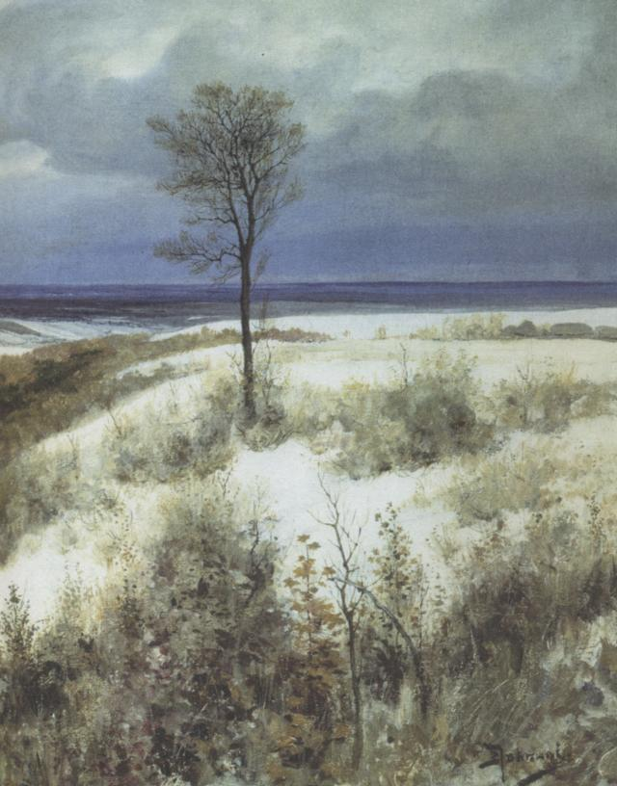 | 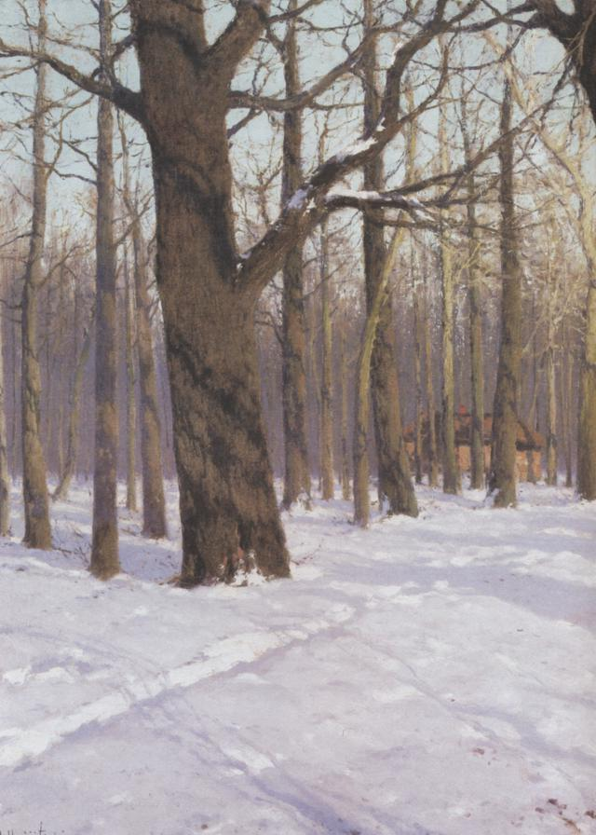 | 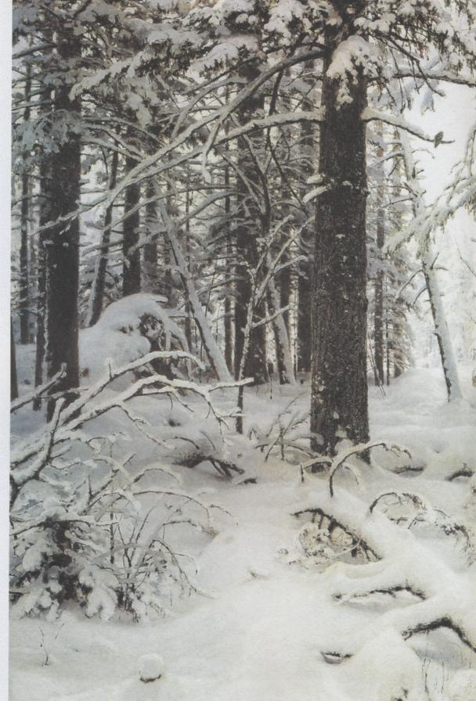
В.Поленов. Ранний снег 1891 | И.Шишкин. Зима. 1890 | И.Крачковский..1876

Составьте словосочетания по картинам, используя прилагательные.
Обсуждение словосочетаний.

7. Подведение итогов урока.
Какую же роль играют прилагательные в художественном тексте? (Имя прилагательное выполняет в языке выделительную, изобразительную, оценочную функции)
Кто доволен сегодня своей работой?
Как бы вы оценили свою работу? Комментарий к оценкам.
8. Домашнее задание.
Попробуйте ,используя составленные словосочетания, красиво, ярко (в прозе или стихах) рассказать о своих впечатлениях от выпавшего снега. Закройте на несколько секунд глаза, вспомните всё, о чём говорили на уроке, представьте заснеженный лес, поляну, улицу, тропинку. Тема творческой работы «И выпал снег…»

